高低温万能试验机
仪器型号 | WDW-3T | 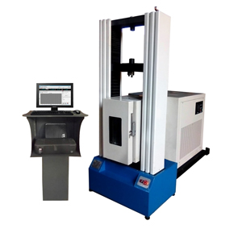
仪器状态 | 完好
存放位置 | C102
负责人 | 兰新月
仪器简介 | WDW-3T型微机控制高低温电子万能试验机是专门针对高等院校、科研院所、生产厂家而设计的新一代双空间微机全闭环控制操作的电子万能试验机。试验机主机与辅具的设计借鉴了国际的尖端技术，外形美观，操作方便，性能稳定可靠。计算机系统通过控制器，经调速系统控制交流伺服电机转动，经减速系统减速后通过精密丝杠副带动移动横梁上升、下降，无污染、噪音低，效率高，具有非常宽的调速范围和横梁移动距离，另外可配置种类繁多的试验附具，在金属、非金属、复合材料及制品的力学性能试验方面，具有非常广阔的应用前景。
主要用途 | 该机广泛应用于建筑建材、航空航天、机械制造、电线电缆、橡胶塑料、纺织、家电等行业的材料检验分析，可进行金属、非金属、复合材料的常温拉伸、压缩、弯曲、剪切实验，也可用于-70~350℃的高低温拉伸实验。
技术参数 | 最大试验力：30kN  试验力准确度：优于示值的±1%  横梁位移测量：分辨率为0.01mm  变形准确度：优于示值的±1%  调速范围：0.01-500mm/min  试验宽度：400mm  中横梁最大垂直行程：1000mm  变形示值误差极限：示值的±1%以内  变形分辨率：0.01mm  变形速率控制精度：  速率<0.05%FS时为±2%设定值  速率≥0.05%FS时为±1%设定值  位移速率控制精度：  速率<0.01mm/min时,设定值的±1%  速率≥0.01mm/min时,设定值的±0.5%内  工作温度范围：-70~350℃

